دراسة في الواقع المهني و الحرفي لسكان منطقة هور ابن نجم
محمد حمزة عبد الحسين الجؤذري عـــدنان كريم كهــــار الجبوري
المديرية العامة لتربية بابل طالب ماجستير جامعة القادسية

المقدمة
إن البحث في حضارة أي موقع في بلدنا علية إن يدخل في حسابه اثر العوامل الجغرافية في الحضارة لان الحضارة هي نتاج تفاعل الإنسان مع البيئة الطبيعية لترويضها وتسخيرها له واستغلال إمكاناتها.ولا ريب في أن للإنسان الدور الرئيسي في تكوين الحضارة ولكن إلى جانب هذه الحقيقة يجب أن لا يهمل دور عوامل البيئة الطبيعية لأنها تؤثر على طبيعة ونوع العمل الحرفي والاقتصادي،ولتوسط المنطقة المدروسة في وسط السهل الرسوبي التي تعتبر محور محور مهم له تأثير مهم في سير تاريخه سؤ كان ذلك من حيث الحياة الاقتصادية بوجهة عام أم ناحية تركيب سكانه واتصالاته بالمجتمع.والسكان هم ثروة البلد ولولاهـم ما جاءت الأرض بخيراتها وما انتشر العمران وما قامت حضارة. فهم اليد التي تحـرث الأرض وتدير المصانع، وهم العقول التي تـفكر وتبدع،وهم القوة التي تحضر وتغيب لتجدد الأجيال وتنمي العمل والثقافات.ولابد من الإشارة إلى الأسباب التي دعتني إلى دراسة هذه المنطقة كونها هي تتمتع نقطة تقاطع ريفي لثلاث محافظات لتعطي نسبة وحصيلة ما يدور من عمل اقتصادي للمنطقة وكونها تعد من مناطق معايشة الأهوار الجنوب التي قدران تكون رقعة هور ابن نجم في وسط السهل الرسوبي وما للمنطقة من تشابك التنوع لعشائر العراق وتشبثها بالواقع الساحلي للهور وما للمنطقة من أهمية جيولوجيا لدراسة التكوينات والأطوار التي مرت بهذه المنطقة من حيث نشأتها وتاريخا الأثري .
مشكلة البحث ومسبباته: جاءت الدراسة للمنطقة لمسوغات منها تتعلق في أن مقومات المهن والحرف لم تدرس دراسة علمية في المنطقة ولم يعثر الباحث على أي بحث تناول المنطقة بهذا المطلب ولقرب المنطقة لمحل عمل الباحث فتحررت بعض الطموحات فتلخصت أسباب البحث بالتساؤلات الآتية.
1ـ ما هي الإعمال والحرف التي يزاولها سكان منطقة هور ابن نجم وتباينها المكاني ومدى تأثرها بالواقع الحضري القريب منها.
2- ماهي الخصائص الطبيعية لمنطقة الهور وتأثيرها بالواقع الحرفي للمنطقة.
3ـ ماهي العلاقة المكانية بين المظاهر الجيومورفية لموقع هور ابن نجم والنشاط البشري وطبيعة السكن فيه.
4ـ هل هذه الأعمال والحرف التي يعمل بها سكانه ارث قديم ام حديث وما هو نظام تقسيم الاسري لأعمالهم.
5- ما هي أراء وطموحات التي يرغب بها سكان المنطقة بأعداد الهور لمنطقة سياحية.
فرضية وهدف البحث:تقوم فرضية البحث على ما يلي:
ان هناك سكن عشائري قروي يكمن في منطقة هور ابن نجم يزاول بعض الحرف والمهن وتكمن طبيعة هذه الدراسة للأعمال ومالها من تأثير اقتصادي سلبي وأيجابي في المنطقة فضلا عن دراسة طبيعية وطبوغرافية للمنطقة والانحدارات ومصادر المياه والثروات فيها.ومن خلال التحري الميداني الأولي لملاحظة التتابع في اندثار بعض الحرف والإعمال وانشغال بأعمال خاضعة لطبيعة مجريات الأحداث في المنطقة.ويهدف هذا البحث إلى تسليط الضوء على أهم الحرف التي يمتلكها أهالي المنطقة و مدى مساهمتها في الإنتاج الزراعي والإلمام الكافي والمفصل عن طريقة عملهم وطبيعة خضوع الهور إلى محمية سياحية بين واقع وطموح.
منهجية البحث: تم اتباع المنهج الوصفي المسحي في هذه الدراسة حيث اعتمد الباحثان على الدراسة الميدانية المتمثلة بالمقابلات الشخصية والمشاهدة المباشرة من خلال الاطلاع على الإعمال المهنية والحرف لمنطقة الدراسة وكذلك المنهج النظامي المكتبي وقد جاء البحث بمقدمة الذي تضمنت مشكلة البحث وفرضيته وهدفه وموقع المنطقة والحدود الزمانية والمكانية مستفيداً من الدراسات السابقة ذات الصلة بموضوع البحث، كما تم تحديد المفاهيم والمصطلحات التي تتعلق بمادة البحث ،وبثلاث مباحث تناول المبحث الأول الخصائص الجغرافية لمنطقة الدراسة ،والمبحث الثاني تناولنا العلاقة المكانية بين المظاهر الجيومورفية لهور ابن نجم والنشاط البشري،وجاء المبحث الثالث بدراسة الميدانية للمهن والحرف الاقتصادية أنواعها وواقعها الميداني .
الموقع الجغرافي لمنطقة الدراسة: يقع هور ابن نجم على دائرة عرض 32 شمالا وخط طول 44 شرقا⁽¹⁾ في مفترق مشترك بين ثلاث محافظات هي (النجف الاشرف - بابل – الديوانية) وتبلغ مساحته 24 الف هكتار،ويحيط بالجهة الشمالية من ناحية الحرية في ذنائب انهار العباسية والحرية ويحادد ناحية القاسم وناحية الكفل وناحية الطليعة بشريط طولي بمساحة (27000 دونم) في ارض منخفضة تغذيه مياه البزل ونسبة من مياه الانهار لعدم وجود مقنن مائي. تتوسط منخفض الهور عدة جداول لشط العباسية المتفرع من نهر الفرات وهي : (الوهابي،الحيدري،ابو غرب،العريان، الاعمى،الخماسي الرئيسي الذي يتفرع بدوره الى جدول ابو حلان والخماسي الفرعي واخيراً جدول الزيدي الذي يتفرع بدوره الى جدولي الغزالي و التيل)⁽²⁾ لاحظ الخريطة (1)
خريطة رقم (1) تمثل موقع هورابن نجم من العراق
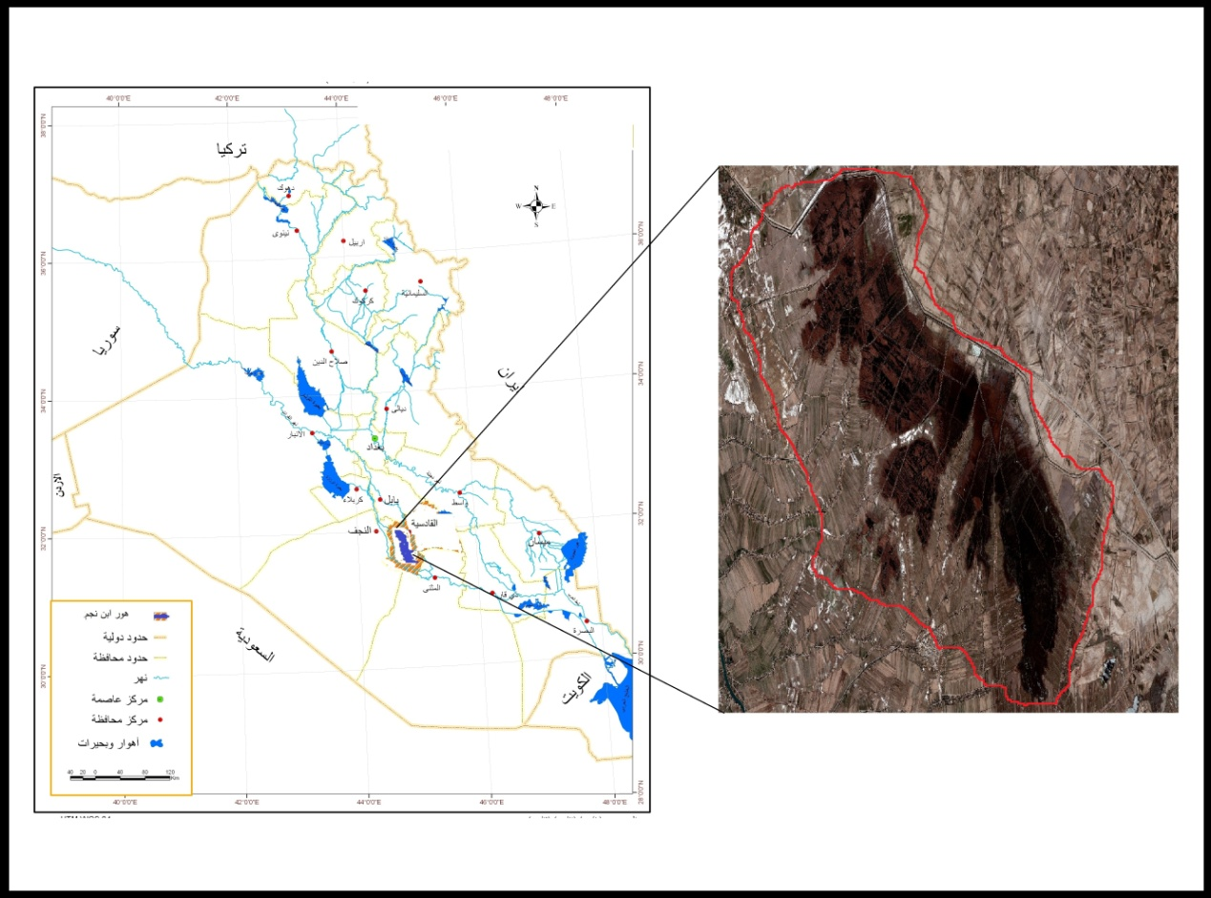
المصدر: من عمل الباحث بالأعتماد على برنامج الـــ: Geographic Information Systems GIS
الحدودالمكانية: تحددت الدراسة للواقع السكاني لهور ابن نجم وطوق السواحل المحاطة للهور لطبيعة الموقع السكني للعاملين فيه.
الحدود الزمانية:دراسة واقع حال للحرف الاقتصادية لمنطقة هور ابن نجم و الساكنين على طوق سواحله لعام 2013.
أهم مفاهيم الدراسة:
الحِرْفة : تعني وسيلةُ الكسب من زراعة وصَناعة وتجارة وغيرها . ويقال : حِرْفَتُه أَن يفعل كذا : ومفهوم الحرفة فيطلق اليوم على العمل الذي يؤديه الإنسان ليحقق به دخلاً، أو على المهنة التي يزاولها ليكسب منها عيشه، أو ليرضي بها ميله وهوايته أو لينفّذ أوامر ألزمته بهذا النشاط الإنساني أو ذاك⁽³⁾.
المهنة: بالإنكليزية: Profession) هي وظيفة مبنية على أساس من العلم والخبرة اختيرت اختياراً مناسباً حسب مجال العمل الخاص بها وهي تتطلب مهارات وتخصصات معينة ويحكمها قوانين وآداب لتنظيم العمل به⁽⁴⁾.
الهور: يرى عدد كبير من اللغويين والجغرافيين العراقيين أن كلمة الأهوار تعبير جامع يعني مساحات الأراضي المنخفضة التي تغطيها المياه الدائمة والموسمية والتجمعات الكثيفة للنباتات المائية والقصب والبردي، وتلك المكشوفة التي يطلق عليها اسم البركة. ويشمل التعريف أيضا شبكات الجداول الواردة إلى تلك الأراضي والخارجة منها.وتعبرعن مجموعة من المستنقعات والبحيرات ، تغطي مساحة شاسعة من الأراضي ، المنخفضة التي تغطيها المياه سواء في معظم أوقات السنة أو في بعضها ينمو فيها القصب والبردي وغيرها من نباتات الطبيعية ⁽⁵⁾.
المبحث الأول/ الخصائص الطبيعية لمنطقة الدراسة
يمكن تحديد العوامل المؤثرة في المهن والحرف الريفية في منطقة الدراسة بعوامل طبيعية تتمثل في (تضارس الأرض واختلاف المناخ والتربة والنبات الطبيعي وكذلك الموارد المائية والمبازل...) وعوامل بشرية في مقدمتها طرق استغلال الأرض وأساليب الإنتاج وطرق المواصلات.. وأخرى تاريخية تتمثل في البعد الزمني لعوامل الاستقرار. وربما ثمة عوامل غير هذه وتلك تظهر في فترة ما أو في منطقة جغرافية معينه, تعمل كلا مترابطا للتأثير في الإنسان باختياره نمطا سكنيا معينا وتتحكم في غياب بعض المهن وعودتها مرة اخرى .
المناخ:المناخ ذو أهمية كبيرة على طبيعة ونوعية المهن والحرف التي لها تأثير مباشر في الإنتاج الزراعي بشقيه النباتي والحيواني بصيده وتربيته و النشاطات الأخرى. حيث يظهر تأثيره في تحديد نوع النباتات التي تنمو في كل اقليم واهم عناصر المناخ المؤثرة في النبات هي الحرارة وكمية الامطار والرياح التي هي العامل الذي يحدد النطاقات العامة للأنواع النباتية والمطر هو الذي يحدد التوزيع الفصلي للنباتات داخل تلك النطاقات العامة وتؤثر الحرارة في جميع العمليات الكيميائية في النبات مثل ذوبان المواد الغذائية وعمليات الامتصاص للماء ،كما وتؤثر على قدرة النبات على النمو والتكاثر.⁽⁶⁾و نتيجةً لوقوع الهور ضمن مناخ محافظة النجف تحت تأثير الرياح الحاره صيفاً والبارده شتاءً يتمثل بدرجات الحراره المرتفعه خلال فصل الصيف التي تزيد من معدلات سطوع الاشعاع الشمسي⁽⁷⁾. حيث يبلغ معدلات درجة الحرارة في الصيف حوالي 35 درجة مئوية في شهر تموز من السنة كما تبلغ أدنى معدلاتها حوالي 10 درجات مئوية في شهر كانون الثاني، أمّا بالنسبة للأمطار فإنّ معدلات سقوطها واطئة في فصل الشتاء إذ تبلغ معدلها حوالي 20 ملم في السنة⁽⁸⁾.اما الرياح فهي شمالية وشمالية غربية في فصلي الشتاء والربيع اما في فصل الصيف فتكون المحافظة عرضة لرياح السموم الحارة⁽⁹⁾.
السطح:يؤثر السطح وطبيعة المظهر الخارجي للارض في العمل المهني الواقعي ومايتطلب من الجوانب الزراعية بمراحلها المختلفة بدأ من عملية الحراثة والبذار وصولا الى عملية الارواء وجني الحاصل وتسويقة وجوانب متمثلة باالثروة الحيوانية والسمكية والنشاطات الأخرى .فتحدد طبيعة السطح وشكله نوع المكننه المستخدمة,كما ويحدد نوع الارواء فالاراضي الشديده الانحدار يصعب استخدام الري السيحي او غمر المناطق المنخفظة لستغلالها لتربية الثروة السمكية والحيوانية والطيور⁽¹⁰⁾. ويتميز سطح المنطقة بالانبساط النسبي مع وجود تبينات محلية متمثلة بمناطق احواض الانهار والتي تنخفض بحدود (2-3)م عن الاراضي المجاوره لها،ومناطق الاهوار المنخفضة التي يمر بها خط الأرتفاع المتساوي (20) م عند طرفها الشمالي الغربي،الأمر الذي أدى إلى اقتراب المياه الجوفية المالحة من سطح ⁽¹¹⁾.حيث تبداء الأرض بالانحدار التدريجي نحو الشمال الشرقي والذي يحددعند هور ابن نجم بأرتفاع (20) م فوق مستواى سطح البحر⁽¹²⁾.
التربة:تعد التربة نتاجا لعمليات تفاعل عوامل عديدة أدت إلى اختلافها من إقليم لآخر ومن مكان لآخر في الإقليم نفسه،بسبب الاختلاف في العوامل التي كونتها من مناخ ونبات طبيعي الأصل التي نتجت عنها ، فضلا عن التباين في التضاريس الأرضية وعامل الزمن ⁽¹³⁾وتعتبر ارض هور ابن نجم جزء من طبيعة التركيب الجيولوجي للسهل الرسوبي اذ تشكل من خلال الارسابات التي حملتها مياه الانهار فضلاً عن الارسابات الريحية وذلك خلال العصر الرباعي بفترة البلاستيون والهليوسين والتي تجمعت في الجهات المنخفضة التي يشغلها الهور والمتمثلة بالأرسابات الطينية والغرينية والرملية الناعمة ⁽¹⁴⁾ وتعد تربة الهور من الأراضي المغمورة بالغرين .وتمتاز هذه التربة بانها ذات نسجه ناعمة وتحتوي على مواد معدنية وعلى القليل من المواد العضوية، ويسود سطح هذه التربة الاستواء التام تقريباً لذا تكون عملية التصريف رديئة جداً في هذا النوع من الترب، وترتفع درجة الملوحة في هذه التربة بالمقارنة مع انواع الترب الاخرى. الا انها لم تكن من الترب المالحة، لذلك تُعد هذه التربة غير ملائمة للكثير من المحاصيل الزراعية مثل الخضروات والفواكه. الا انها تُعد من اجود انواع الترب التي تصلح لزراعة الرز.وتعد المنطقة التي تتمثل فيها هذه التربة من اهم مناطق زراعة الرز في العراق⁽¹⁵⁾ ويقدرمنسوب منخفض هور أبو نجم إذ يتراوح معدل ارتفاع السطح فيها بين ( 20- 22 ) متراً فوق مستوى سطح البحر . ولذلك فهي كانت ومازالت تستعمل كمناطق لتصريف مياه الفيضان إليها⁽¹⁶⁾.
النبات الطبيعي: تعود نبتات الأهور والمستنقعات النباتات إلى عوائل ومجاميع نباتية متفرقة وأن جميعها منحدر من نباتات أصلها بردي،إلا أن من أهمها نباتات القصب الذي يصل طوله أحيانا إلى (25 قدم) والذي ما زال عنصرا أساسيا للبناء عند سكان الأهوار،وينمو نبات القصب في ترب الأهوار التي تحتوي على المادة العضوية التي تساعد في نمو جذور القصب⁽¹⁷⁾ ويحتوي الهور على مجموعة كبيرة من النباتات الطبيعية المائية قد تصل الى اكثر من (20) نوع تتواجد بتباين مكاني فمنها داخل الماء كنبات الشمبلان والقصب والبردي ومنها على الضفاف كالحلفا ومنها على الأطراف ومن خلال الدراسة الميدانية على واقع الهور بعد التجفيف فهناك تغير جمورفي واضح على طبيعة وصف النبات الطبيعي السائد وهو نبات الطرفه الذي احتل المنطقة بينما كان القصب والبردي هم الأغلب حيث كان تكايف هذه المناطق للمياه، في بيئة شديدة الحرارة والرطوبة النسبية في فصل الصيف ولذلك تضم هذه البيئة أكبر التجمعات النباتية المائية في العراق ⁽¹⁸⁾ .وهناك النباتات الصحراوية داخل الهور بسبب الجفاف . حيث توجد أنواعها في مختلفة في انتشارها وكثافاتها بحسب طبيعة وخواص التربة الطبيعية والكيميائية حيث تظهر نباتات الشويل ، والعاقول ، والطرطيع، والرمث وهي من الشجيرات المعمرة في الترب الأقل ملوحة ، والتي تمتاز بفائدتها للرعي..انظر الصورة (1-2)
النبات الطبيعي داخل الهور وفي اطرافة
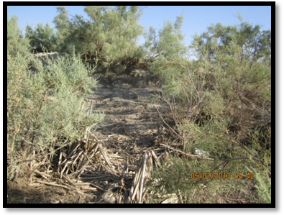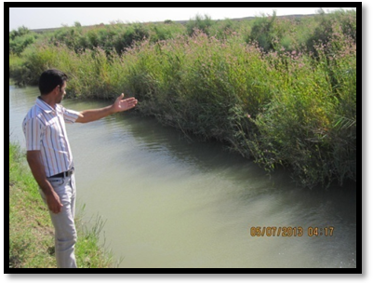
المصدر: الدراسة الميدانية،بتاريخ 5/7/2013
بيولوجية الهور:⁽¹⁹⁾ يوجد في بيئة الهور تنوع احيائي زاخر من كلا النوعين الحيواني والنباتي اذ تغطي مساحة الهور كميات هائلة من نباتات القصب pharagmitisy communis والبردي Angustata typha فضلا عن نباتات الجولان والشمبلان Ce rophilum demersum والشويجة والهليبة.
وتوجد انواع من الاسماك وبأحجام مختلفة منها :-
البني Barbus sharpeyi ، الكطان Luciobarbus xanthopterus ، الحمري iuteus Barbus ، ابو خريزة Mugil hishni ، كاريبي صغير او اعتيادي Cyprinus carpio ، الشلك Aspius vorax ، الصبور Hilsa ilisha ، اليافود Nematalosa nasus ، وسمك ابو الزمير .
وتتعرض الثروة السمكية الموجودة في الهور في الوقت الحاضر الى التدمير بسبب الصيد الجائر بطرق (القنابل – الصعقة الكهربائية – السموم) وبما ان الهور يقع في مكان بعيد عن مركز الناحية ولكبر مساحته وعدم وجود جهة معينة تهتم به لذلك لايمكن السيطرة على الصيد الجائر ما يؤدي الى ضياع كميات كبيرة من الثروة السمكية .
كما توجد بعض الاحياء المائية مثل (الافاعي المائية – السرطانات – الدودة الحمراء – ابو السليان)، وبعض البرمائيات كالسلاحف والضفادع .
اما بالنسبة للطيور فتتوافد على المنطقة في فصل الشتاء انواع منها وبأعداد مختلفة مثل (الخضيري Anas phatyrhnchos – الحذاف crecca Anas- دجاج الماء Gallinula chloropus - ابو بسيلة – الكوشر – الجوشم – الغرنوك – البط). اما في فصل الصيف فتوجد انواع اخرى مثل (السماك- البرهان- النكوض- البيوض – دجاج الماء Gallinula chloropus) وتتغذى هذه الطيور بصورة رئيسية على الاسماك والاحياء المائية الاخرى الموجودة في مياه الهور.وقد سجلت هجرة لبعض الطيور بسب الجفاف للفترات السابقة ⁽²⁰⁾

المبحث الثاني/ العلاقة المكانية بين المظاهر الجيومورفية لهور ابن نجم والنشاط البشري
تُعدُّ صورة التوزيع الجغرافي للسكان لأي منطقة انعكاساً لعملية التفاعل بين الخصائص الجغرافية الطبيعية والبشرية لتلك المنطقة، وأنَّ سمة عدم التجانس هي السمة الغالبة في توزيع السكان ومستوطناتهم على الرقعة الجغرافية ويرجع ذلك أساساً إلى العوامل الطبيعية⁽²¹⁾.فهناك مستقرات ريفية داخل حدود البحث لها تلك العوامل والخصائص الطبيعية للمنطقة.
يعتبر النشاط البشري خاضع للمظاهر بالجيومورفية لمنطقة هور ابن نجم والذي سبق ان شرنا في الخصائص الطبيعية لمنطقة الدراسة كونها تقع بين مفترق مشترك للمحافظات الثلاث وبغض النظر عن الحدود الأدارية الا ان هناك مايتحتم على تحديد بعض الأمور التي من خلالها تم تقسيم هذا الحدود وهي طبيعة المنطقة.حيث يحد الهور من جهة الشمال الشرق بتماس مع محافظة بابل ارض اعلى مستوى تقريبي من ارض الهور وهي اراضي كتوف انهار قديمة متمثلة بأطوار نهر الفرات المحصورة بين الطور الثالث والرابع والذي تظهر معالم المناطق الأثرية بهذا الجانب امتداداً حتي جنوب الهور الغربي لمحافظة الديوانية وهذا دليل على ان الهور محصور بين سهل فيضي قديم وسهل فيضي حديث من الجانب الاخر متمثل بجانب الشرقي لنهر العباسية ⁽²²⁾، فهي منطقة تمثل الأستيطان الموحد للسكان المحصور بين شط الحلة وشط الهندية حيث كانت الهجرة في ايام الصيهود والجفاف الحاصل جراء بناء سدة الهندية التي خضعت لعدة مرات من التشيد والأنهيار التي الت الأهالي بالهجرة واسعة من الديوانية والحلة والسماوة باتجاه فرع الهندية بمزاولة مهنة الزراعة المناصفة عند رؤساء العشائر⁽²³⁾ ومن هذه العشائر بني حسن وال ابراهيم وال فتلة وقريط مستفيدين من ديمومة المياة في المناطق المنخفضة.
الري والبزل:تعد منطقة الدراسة حالياً من المناطق الزراعية المهمة, لما تتمتع به من خصوصية عالية, اذ تعتمد هذه المناطق على طرائق ري مختلفة, بعضها يعتمد على الري بالواسطة عن طريق المضخات الكهربائية أو مضخات الديزل ويعد شط العباسية المورد الرئيسي التي تعتمد عليه منطقة الدراسة من خلال جداول الهور المتمثلة بجدول الوهابي، الحيدري،ابو غرب،العريان،الاعمى،الخماسي الرئيسي الذي يتفرع بدوره الى جدول ابو حلان والخماسي الفرعي واخيراً جدول الزيدي الذي يتفرع بدوره الى جدولي الغزالي و التيل ويستخدم الري بالواسطة في المناطق التي تمتاز بارتفاع مستوياتها عن مستوى لسحب المياه الى تلك الاراضي عن طريق هذه المضخات فضلاً عن استهلاك كميات من الوقود والكهرباء في حين نجد ان هناك اراضٍ تسقى سيحاً في منطقة الدراسة كون مستوى مياه اراضي هذه المناطق تنخفض الى ان تصل الى منطقة الهور المنخفضة وهنا يمكن تحديد اراضي الكتوف وبداية الجداول بالري بالواسطة اما نهايات الجداول ومنطقة الهور بالري السيحي. اما شبكة المبازل فهي مُعدة الى التجفيف السطحي للمياه بسب انخفاض المنطقة عكس المناطق المرتفعة التي تكون فيها شبكة المبازل لسحب الماء الارضي ومن خلال الدراسة الميدانية تبين ان هذة المبازل ذات منسوب مرتفع دائماً⁽²⁴⁾واهم هذه المازل هي مبزل جوبان مبزل الأبيض مبزل العريان أبو غرب مبزل المويهي مبزل الإخبارية مبزل الغزالي – التيل مبزل بني حسن مبزل الرايط .وقد تعرض هور بن نجم كغيره من الأهوار العراقية لعمليات التجفيف أثناء حكم النظام السابق وجفف بالكامل من خلال تكتيف الجداول المتفرعة من أيسر شط العباسية وإنشاء مبازل داخل الهور لجمع المياه وتصريفها باتجاه المبزل القوسي (الذي انشأ لغرض التجفيف في أوطأ نقطة في الهور) والذي يصب بدوره في مبزل عبد الله الذي يصب في منطقة الهكيشية والذي يؤمن تصريف مياه المبزل القوسي إلى مبزل الفرات الشرقي( مبزل الحفار) سيحاً. بالإضافة إلى تكتيف مبزل الفرات الشرقي بسدات ترابية لمنع تسرب المياه منه باتجاه الهور⁽²⁵⁾.
السهل الفيضيّ والتلول الأثرية: يعتبر هور ابن نجم المحصور بين السهل الفيضي القديم من جهة محافظة بابل والحديث من قبل الجهة الغربية الممتدة على طول الجانب الأيسر لنهر العباسية .و السهل الفيضي هو الأرض المنبسطة من الوديان على جانبيّ مجرى النهر التي يغمرهما الفيضان, وتترسب عليها كميات كبيرة من الغرين (Silt) عبر مدة طويلة من الزمن مكونة السهول الفيضية, وتختلف نوعية الرواسب بحسب المرحلة التي يمر بها النهر,ففي الأنهار التي تمر بمرحلة الشباب والنضج تترسب اضافة الى الطمى الرمل, أما في الأنهار التي تمر بمرحلة الشيخوخة والتي تمر بمرحلة متأخرة فأن السهول الفيضية تكون غنية بالغرين⁽²⁶⁾. ولا شك في إن للمتغيرات التاريخية دورا مهما وفعالا في اختفاء أو ظهور المراكز الاستيطانية, وفي تغيير حجم سكانها أو مواقعها. ولعل تعدد الإطلال والتلول في كثير من جهات المحيطة لمنطقة الدراسة, يشير إلى التغير المستمر الذي تعرضت له مراكز العمران خلال العصور التاريخية الماضية. وأول ما يبدو واضحا في توزيع هذه التلول والمستوطنات واهمها تل ابو ذهب وايشان اوضبع وايشان ابو فرس وجغيمان وتل أزغيتان وايشان ابوعنتيك واثار واكصة وابو نحب وايشان الصليجية وتل كناش وتل النخلة وتل داود اغا، وهذه المواقع التي تختلف حقبها التاريخية فمنها ما يعود تاريخة الى العهود البابلية القديمة واخرى المتوسطة والحديثة وكذلك المواقع الأسلامية⁽²⁷⁾ حيث لاتقوم اي مستوطنة منها دون توفر المياه الضرورية للزراعة والاستقرار لذ فهي منطقة قديمة تعود الى قدم تاريخها .
الوعي الأثري للمنطقة: لمسنا ومن خلال المقابلات الشخصية في الدراسة الميدانية الى ان هناك غموض وقلة وعي اثاري لسكان المنطقة وقد تطرقوا الى ان هناك تجاوزات وحالات مخالفة من قبل الأهالى وكذلك هناك خروقات بمشارع شبكات البزل مما اثر على كشف بض معالم التلول الاثريه ولقاها، وهذا الأمر لايعتبر خاص بالمنطقة المدروسة فقط كون هناك اغلب التلول الأثرية تتعرض لذلك لقلة الوعي الثقافي الأثاري من جانب وقلة الأعلام والمحافظة من جانب اخر متمثل بالحكومة⁽²⁸⁾.
العشائر الساكنة في المنطقة:يسكن منطقة الدراسة حوالي(10006) نسمه حسب دراسة سابقة 2012 موزعة على(13) قرية وبواقع (1409) عائلة تقطن على مشارف الهور وبمحاذات الجداول المغذية له والمتفرعة من شط العباسية⁽²⁹⁾، وتعود في أصولها إلى عشائر بني حسن وال بدير وال فتلة والجبور والسادة الغربان وهناك ترابط عشائري بينهم من خلال التناسب وطبيعة المجاورة والعمل بالمناصفة في عمليات الزراعة وتربية الحيوانات وعوامل اخرى كالنقل وغيرها ⁽³⁰ ⁾ ،وتوجد اسر متنقلة لتربية الجاموس قد يختلففون في طبيعة سكنهم واسلوب معيشتهم مع اهالي المنطقة يتبادل سكنهم بين هور ابن نجم ومناطق أخرى في أبو صخير وغماس والمشخاب ويتخذون هنا بالقرب من المبزل الفرات الشرقي ويمكن عدهم من سكنه الهور حالياً ^{(31).}
النقل:ان المقصود بالنقل مجموعة الطرق والاساليب والوسائط والتكنولوجيا والاجراءات التنظيمية والاقتصادية التي تهدف الى نقل المنتجات الزراعية من مكان الى اخر(32) وعلية فان للنقل وظيفة محلية مهمة كما ويمارس عامل النقل دورا مؤثرا في تحديد انماط استعمالات القروية من اعمال الزراعة وتربية الحيوانات والصيد كذلك وتعتبرمنطقة الهور القريبة من مراكز النواحي لذا فهي تتمتع بشبكة نقل جيدة في تعبيد طرقها وتكون اغلب الطرق هي امتداد الجداول والمبازل التي ترتبط بطريق ناحيتي الحرية والعباسية وهناك بوادرفي حين اذ مااكملت في اعدادها منطقة سياحية ⁽³³⁾.وقد تم اكمال المجسرالذي يربط بين الهور عابراً مبزل الحفار الشرقي الى القرى المحاذية للهور من جهة ناحية الطليعة.
النمط السكني ونظام العيش:تظهر هنا نمطية السكن الجمورفية لطبيعة القرى وتوسعها وطبيعة الحرفة المتداولة الخاضعة للتكوين الظاهر فأن اقتصاداً القرية بطبيعته اقتصاداً معاشياً فالمنتج يستهلك ما ينتجه,و أستمر هذا النظام سائد في العراق و القرية بوصفها جزءاً منه حتى أواخر العشرينات، إذ تبدل هذا النظام بفعل تضافر العوامل الاقتصادية و السياسية و أثرت هذه العوامل في تحول اقتصاد القرية و بالتدرج من اقتصاد طبيعي إلى اقتصاد تبادلي بسبب زيادة الطلب على المنتجات الزراعية سواء اكان هذا الطلب من خارج العراق أو من داخل العراق⁽³⁴⁾
نمط الإستيطان الخطي:يتخذ هذا النمط امتداداً مع الجداول المتفرعة من شط العباسية إذ يستغل السكان الأراضي الخصبة الواقعة على جوانب هذه الأنهار ويستفيدون من مياهها. ونجد أنَّ هناك كثيراّ من التفرعات التي تنحدر مع إنحدار هذه الجداول، فهي ملاصقة أو أنَّها تبعد عنه لمسافة ليست بالبعيدة،ونجد أنَّ هذه التجمعات السكانية هي تجمعات يغلب عليها الطابع الريفيّ، لقد ساعدت مجموعة من العوامل على انتشار هذه التجمعات ضمن هذا النمط وتتمثل هذه العوامل بتوافر مصادر المياه ووجود المساحات الواسعة من الأراضي الزراعية التي تمتاز بالإنتاجية العالية بسبب توافر الظروف الطبيعية والبشرية الملائمة لذلك تعد اماكن استقرار للانطلاقة في عمليات الصيد والزراعة وتربية الحيوان.⁽³⁵⁾ وهناك مجموعة من مربي الجاموس المتنقلين, وهم في طبيعتهم يختلفون في أسلوب معيشتهم عن سكان القرى وإعداد هذه العوائل غير ثابت بسبب تنقلهم وبشكل مستمر , ويصل كحد أعلى إلى (100) عائلة ولا يتمتعون بأي نوع من الخدمات ⁽³⁶⁾.
المبحث الثالث/ المهن والحرف الاقتصادية أنواعها وواقعها الميداني
إن الأعمال و النشاطات الاقتصادية الكثيرة تعتمد بالأساس في القرية والحاجة هي التي تتيح لهم تلبية المتطلبات المناسبة في تحديد ما يمكن توفيره للتكيف والتأقلم في العيش وتعتبر أولى العمليات الاقتصادية هي مهنة الزراعة وتربية الحيوان والصيد. فالحراثة و التذرية و الحصاد و تلقيح النخيل و جني ثمارها وتربية الحيوان وثروات الهور المتاحة و بيعها جعلت تنمية التجارة على نطاق واسع،إذ إن العمل الحقلي وطبيعة تكوين المنطقة أسهمت في إيجاد الأعمال غير الزراعية فيها كالعمل على صيد الأسماك والطيور و ممارسة بعض الأعمال الحرفية كصناعة السفن الصغيرة(البلم او المشحوف) واستخدام القصب في صنع البارية والبناء بالطين او الجراديغ القصبية والمضايف وصناعة تنور الطين والمجارش والمعالف .
أولاً:مهنة الزراعة :تُعدُّ الزراعة حرفة اقتصادية مهمة في حياة الإنسان, فضلاً عن أهميتها الكبيرة كونها مصدر غذائه الرئيس, وقد امتهن سكان وادي الرافدين هذه المهنة منذ بدايات الحضارة الأولى في العراق وساعد في ذلك توافر العوامل الطبيعية الملائمة التي تملثت بتربة السهل الرسوبي الصالحة للزراعة وملائمة العوامل المناخية من درجات حرارة والرطوبة والرياح والموارد المائية الوافرة التي ساعدت على ظهور المستوطنات الزراعية في العراق التي وجدت محاذية للأنهار الأمر الذي أدى إلى اهتمام سكان وادي الرافدين بأنظمة الري, ولا سيما بعد ظهور الحضارات القديمة كالحضارة السومرية والاكدية ومن ثم الحضارة البابلية عن طريق شق قنوات الري والأنهار والجداول والتوسع في أرواء واستعمال الأراضي الزراعية⁽³⁷⁾.
تعتبر هذه المهنة هي ارث متوارث في منطقة الدراسة وهي نتاج يتعلمة الصغار من الكبار في اتقان ومواصلة المهنة وتجسيداً لزراعة ارض ابائهم واجدادهم بالرغم من مرور الزراعة بفترات على مر الزمن من تدهور يمكن ان توصف ببطالة مقنعة وانتعاشها برقي بوصفة اكتفاء ذاتي وهذا الخلود استمر حتى اللحظة التي تجعل الفلاح يتجدد بارواء ارضة ومواصلة المجهود الزراعي بمسحاتة الأزلية. انظر الصورة (3) وبعد دخول المكننة الزراعية التي وفرة الجهد جعل العمل الزراعي اسهل واوفر.
صورة (3) الفلاح مع حفيده بروح الأعتزاز والفخر بممارسة مهنة الزراعة
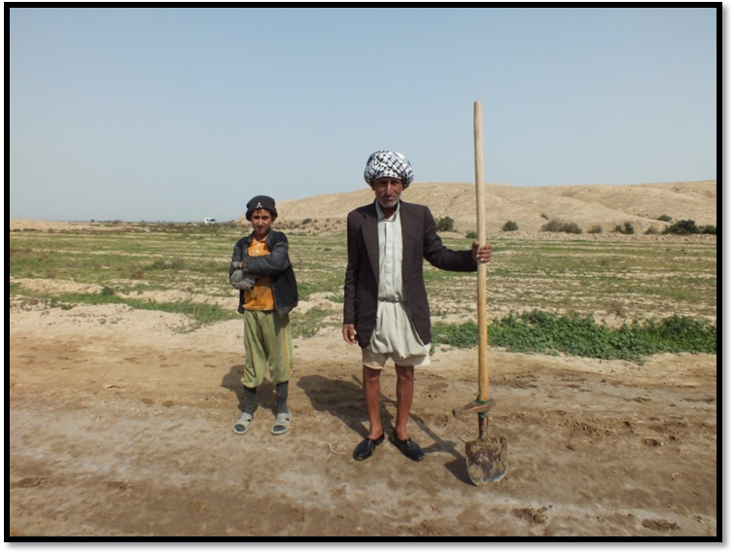
المصدر:الدراسة الميدانية بتاريخ 15/2/2013
يعتمد سكان المنطقة في معيشتهم على الزراعة بالدرجة الأولى , حيث تزرع الأراضي المحاذية للهور والأراضي الواقعة على جانبي الجداول المتفرعة من شط العباسية والتي تغذي الهور بمحصولي الحنطة والشعير في الموسم الشتوي ومحصول الشلب في موسم الصيف ⁽³⁸⁾.
حيث يعمل اغلبهم بها ويزاولونها بالاعتماد على طبيعة ارض الهور السهلية والمستوية وتوفر المياه من خلال الجداول الأخذة من شط العباسية ومنحدرة بتجاه الهور وبذلك استغلت مهنة الزراعه لكي تعطي لسكان المنطقة المردود العالي بدورهم في اتقان هذة الحرفة القديمة تحقيق اعلى مستوى من المنتوج حيث تكثر زراعة الحبوب في المنطقة المدروسة كونها تربة صالحة وغرينية ⁽³⁹⁾.وتوفر كميات كبيرة من المياه بطريقة الري السيحي والتي تستهلك ما يقارب (218646872) م3سنوياً من المياه ⁽⁴⁰⁾ .
علماً ان من اهم المحاصيل التي تزرع في الهورهو محصول الرز انظر الصورة (4) والذي يزرع خلال فصل الصيف لذا نرى ان ارض سواحل الهور من الجهة الغربية عبارة عن مروج خضراء لمحصول الرز صيفاً ومحصولي الحنطة والشعير في الشتاء الا ان هناك مساحات تزرع بمحصول الرز فقط في الصيف كونها في موسم الشتاء تكون ارض غدقة يرتفع فيها منسوب الماء الارضي لذ فهناك تفاوت في اراضي الهور وسواحله فمنها مرتفعة بعض الشي ولايمكن ريها سيحاً فيما اذا انخفضت مناسيب الانهار فيكون زراعتها معتمدة على الري بالواسطة وتزرع الحبوب الأخرى بمعدلات اقل كالماش والذرة الصفراء والبيضاء والتي في الغالب هي لغرض الحيوانات وتزرع بعض انواع الخضروات وتعتبر الزراعة في المنطقة مهمة كونها تعطي مخلفات مستغلة استغلالً كاملا بفعل التربية الحيوانية عكس بعض المناطق الأخرى فترى المزارع يستثمر جميع مخلفات الحبوب من التبن والبوه وكذلك العلف الأخضر المتمثل بالذرة الصفراء والجت والدخن والشعير.⁽⁴¹⁾ وهنالك الأراضي من جهة محافظة بابل التي تعتمد على الري بمياه البزل المأخوذة من المبازل التي تصب في مبزل الحفار وتكون الزراعة في هذه المناطق شتوية اكثر مما هي في الصيف⁽⁴²⁾.

صورة (4) زراعة الشلب في منطقة الدراسة بتوفر الري السيحي
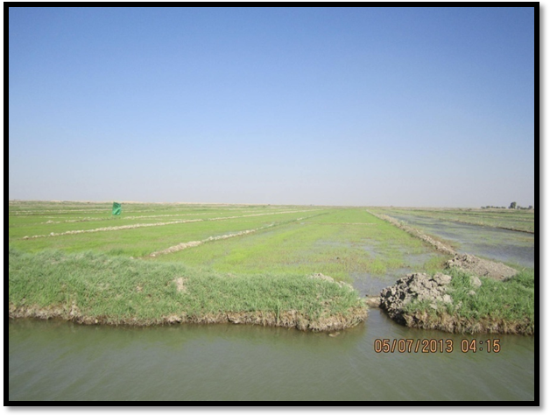
المصدر:الدراسة الميدانية بتاريخ 15/4/2013
ثانياً :مهنة تربية الحيوان:إن حاجة الفرد في القرية إلى مهنة تربية المواشي جعلت كل أسرة من هذه الأسر تمتلك عدداً من المواشي تقوم بتربيتها و الاستفادة منها من المواد الاقتصادية المهمة والتي يعتمد عليها سكان االهور في معاشهم هي تربية الـــمواشي انظر الصورة (5-6-7)،إذ أن تربيتها توفر لهم ما يحتاجونه من منتجات الألبان و الجلد و الصوف ، إذ يقومون ببيعها إلى أصحاب المصانع الجلدية.وتوفر تربية المواشي لأهل القرية عائداً عن طريق تصدير القيمر والحليب ومشتقاته الأخرى الذي يعطي عوائد في شراء ما يحتاجونه من سلع و مواد استهلاكية ضرورية، هذا بغض النظر عن التجارة بالمواشي وبيعها إذ يأتي إلى القرية أفراداً من المدينة لشراء الحيوانات وكذلك منتجات الجاموس والأبقار والأغنام او تتم عملية التصدير والنقل من قبل الأهالي الى مدينة الحرية والكوفة والنجف , وتعد مهنة تربية الحيوان في منطقة الهور هي المصدر الأول لسكان محافظة النجف بالنسبة لمشتقات الحليب .
الصورة (5) مهنة تربية الجاموس على جدول ابي حلان
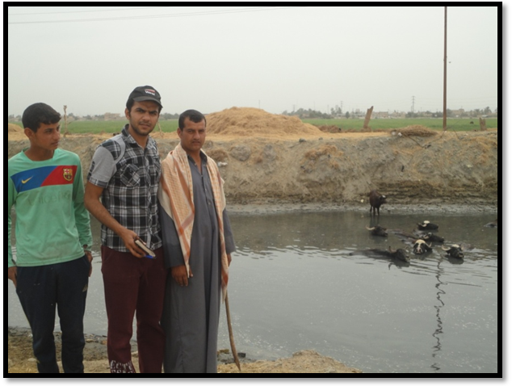
المصدر:الدراسة الميدانية بتاريخ 22/3/2012

صورة(6،7) مهنة تربية الأبقار والجاموس داخل منطقة الدراسة
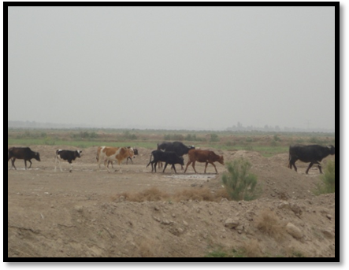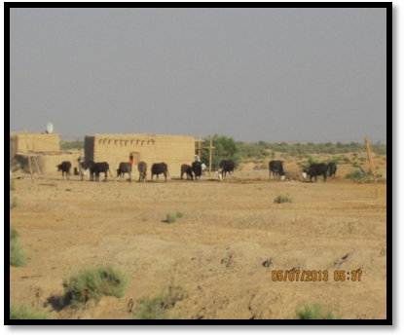
المصدر :الدراسة الميدانية بتاريخ 5/7/2013
حيث تصل أعداد الجاموس في ناحية العباسية إلى حوالي ( 1814) رأس جاموس تتوزع على (6) قرى,أما في ناحية الحرية فيصل عددها إلى (808) رأس جاموس تتوزع على (4) قرى إضافة إلى مايمتلكه مربي الجاموس المنتقلين ما بين مناطق بحر النجف وأبو صخير والمشخاب وهور ابن نجم,حيث يشكل الهور بيئة مناسبة جداً لمربي الجاموس في عموم محافظة النجف الأشرف التي يصل فيها عدد الجاموس إلى (8070) رأس جاموس,كما ويمتهن سكان المنطقة مهنة تربية ورعي (الأبقار,الأغنام والماعز) حيث يصل عدد الأبقار في ناحية العباسية إلى حوالي (7249) رأس وفي ناحية الحرية إلى (1003) رأس أما عدد الأغنام والماعز فيصل في ناحية العباسية إلى حوالي (5712) رأس وفي ناحية الحرية إلى (2715) رأس وتوجد جميع هذه الأعداد من الحيوانات في القرى المحاذية للجداول المغذية لهور بن نجم⁽⁴³⁾ اما اطراف ناحية الطليعة من جهة محافظة بابل فتعاني من شحة المياه لذا تكون القرى القريبة من حواف الهور تعتمد على مخلفات المزروعات المأخوذة من زراعة الأهالي في منطقة الهور لتغية الأغنام والأبقار ومن اهم هذه القرى هي قرية الهكيشية والكطعة وابو طرفة .
وتبين ومن خلال الدراسة الميدانية لواقع حياة الهور وتربية الحيوانات قد انحسرت تربيتها بمحاذاة الجداول المتفرعة وكذلك بجوانب البزول الفرعية ومشروعي الحفار والقوسي على اطراف حواف الهور.
وهناك مع تربية الماشية تربية الدواجن والبط والخضيري للأنتاج المحلي داخل القرية ويمكن القول ان كل بيت في منطقة الدراسة يملك عدد قليل من الدواجن المحلية والبط والخضيري وتقوم النساء في القرية بتربيتة ليعطي نتاج من اللحوم والبيض وكذلك تصدير القسم الفائض منه الى الأسواق ويكون الدخل والمردود للنساء لأاعانة ازواجهن في العيش وتلبية رغباتهن ⁽⁴⁴⁾.
ثالثاً: مهنة الصيد
صيد السمك:تعد مهنة الصيد من المهن المهمة في الواقع القروي ومنطقة الهور والتي كانت في الغالب هي منطقة صيد كبيرة بتوفر المسطحات والجداول والمبازل ايظاً جعلت تعتمد عليها الكثير من العوائل وبعدة طرق من الصيد وكذلك بعدة انواع من السمك والطير ومن خلا تسليط الضوء على المهنة فهي تمارس من قبل الرجال والشباب خاصة مع مشاركة النساء ايظاً ايام المواسم التي تكثر فيها الصيد (45) .كما وعاد الكثير من أهالي المنطقة لمزاولة مهنة صيد الأسماك والطيور بعد إنعاش الهور حيث توجد أنواع كثيرة وجيدة من الأسماك داخل الهور وأهمها البني والكطان والكارب والشلك والحمري والخشني إلا أنطرق الصيد الجائر المستخدمة من قبل الصيادين في المنطقة (الكهرباء , الشباك الناعمة) أثرت وبشكل سلبي وكبير على أعداد الأسماك داخل الهور,أما بالنسبة للطيور فتتواجد أنواع كثيرة منها في منطقة الهور وخصوصاً في فصل الشتاء حيث تتواجد أعداد كبيرة من طيور دجاج الماء والخضيري والكوشر والغرنوك والبط وفي فصل الصيف تتواجد أعداد لابأس بها من طيور السماك والبرهان والبيوض والنكوظ ويشكل صيد وبيع هذه الطيور مصدر دخل جيد جداً للصيادين ومصدر مهم جداً للغذاء يعتمد عليه سكان المنطقة خصوصاً والمحافظة عموماً ⁽⁴⁶⁾.
اماكن الأصطياد :تمارس مهنة الصيد خلال هذة الفترة ليس في الهور فحسب بل قل الصيد في داخل الهور بسبب التجفيف لغرض اعدادة الى منطقة سياحية لذا اتجه الصيادون لصيد السمك في الأهوار الصناعية التي هي المبازل الفرعية والرئيسية والصيد في الجداول بغض النظر عن الصيد في المناطق المنخفظة الباقية بألاحتفاظ على كمية من المياه انظر الصور(8-9-10) .
صورة(8) الصيد بالشباك في منتصف الهور
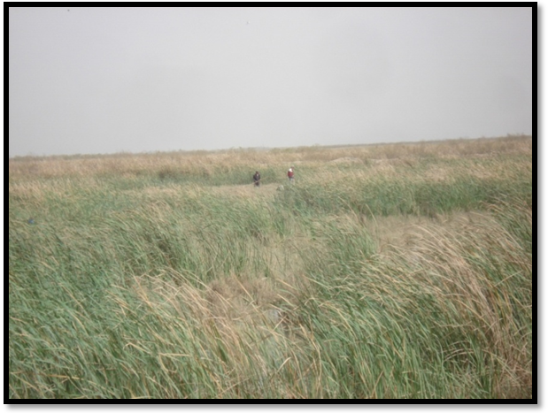
صورة (9-10) صيد السمك في المبازل
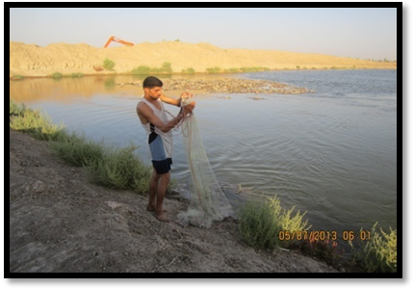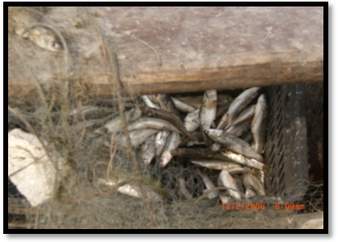
المصدر:الدراسة الميدانية بتاريخ5/7/2013

ان مهنة صيد السمك لدى سكان اهالى الهور وخاصتاً العاملين في مجالة ايام وفرة المياة وزيادة ثروة السمكية يفضلون في ارجاع كل اراضيهم المزروعة حالياً بمحصول الشلب لكون ان صيد السمك يعطي مردوداً اكثر مع بقاء حيوانتهم بحوزتهم في الرعي فهم يجمعون مهنتي الصيد وتربية الجاموس مقارنتاً بالوضع الحالي الذي يعاني منة الأهالى من قلة المراعي في الهور وصعوبة الأستثمار الزراعي اسوة ً بصيد السمك .⁽⁴⁷⁾ فلجاء بعض الساكنين في وسط الهور الى عمل بحيرات صناعية لتربية الأسماك حتى لاتغيب عنهم هذه المهنة انظر الصورة (11)
صورتان رقم(11) البحيرات الصناعية داخل الهور مبادرة اصرار على بقاء مهنة الصيد
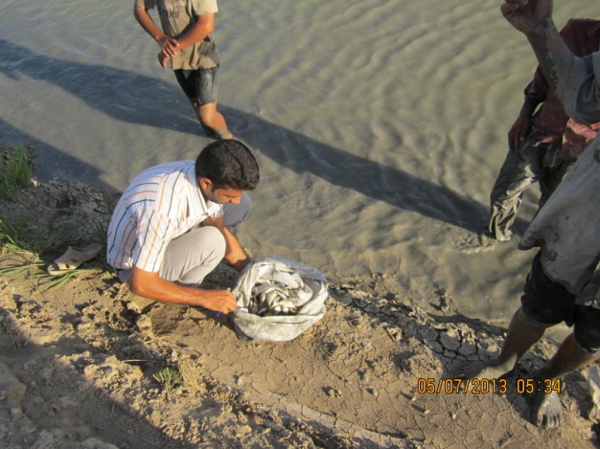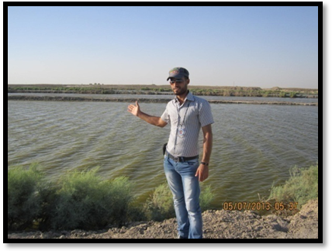
المصدر:بتاريخ الدراسة ميدانية بتاريخ5/7/2013
رابعاً:الحرف الشعبية والتراثية:
1ـ حرفة الصناعات القصبية : ⁽⁴⁸⁾ ان مجتمع سكان الهور الحالي هو امتداد الى اجدادهم الذين شيدو المضايف القصبية التي كانت منبع الأصالة والكرم الى وقتنا الحاضر التي تحولت الى مضايف من الطين ومن ثم الى الطابوق وتبقى حرفة الصناعات القصبية تعتمد على المادة الأولية والحاجة لها تكون اما تراثية او منفعة فعلية فهناك بدائل لها من جهه وهنا اصرار وعشق يروم الى طول بقاء هذه الحرف التي اجملها صناعة البارية المصنوعة من القصب المحاك بحرفه ومهارة دقيقة تبدأ بقص القصب بأطوال مناسبة ومن ثم تجفيفها وتنظيفها من القشور وبعدها تبدأء الحياكة .ويتواجد من الأهالى الى من يجيد هذه الحرفة التي يمكن استثمارها في الوقت الحالى الى صناعة الجراديغ والمسقفات الصغيرة وكذلك الاسيجة من القصب وحتى من نبات الجولان انظر مجموعة الصور(12)
لوحات الصور(12) حرفة استخدامات القصب في منطقة الهور

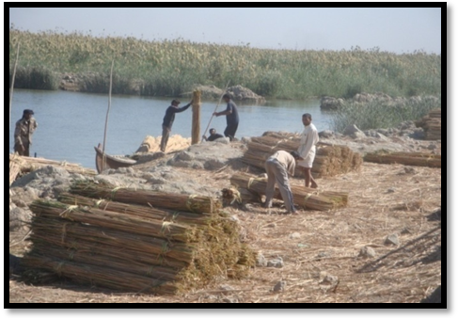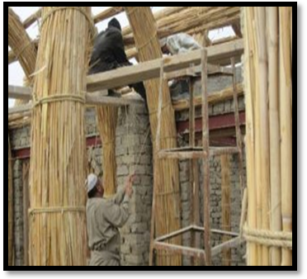

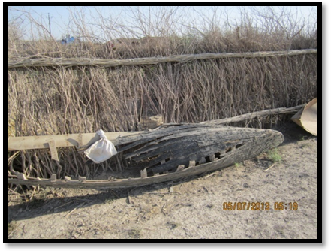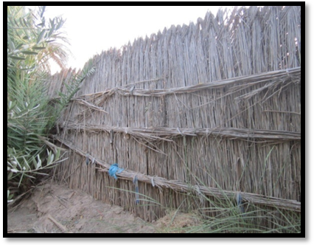
المصدر :الدراسة الميدانية بتاريخ 12/4/2011 و5/7/2013
2ـ الحرف الطينية:⁽⁴⁹⁾ يمتلك الاهالى القرويين في منطقة الدراسة الى الحضارة القديمة لحرفة تشييد المباني الطينية من بيوت لهم او محاجر لحيواناتهم وتكون هذه الحرفة عند اتقنها بصورة منظمة لشخص محترف بها اما اذا كانت بشكل مبسط فترى يجيد الأباء بعض من هذه الحرفة الطينية وتكون هذه المباني في الغلب هي وقتية وحسب حاجتهم للتشيد لغرض الأستيطان المتنقل وراء الغذاء الحيوان وتوفر المياه لذا نجدها مهجورة في وسط واطراف الهور اما الحرف الخاصة بالنساء وللمحترفات منهن حرفة الصناعات الطينية المنزلية والتي وهناك بعض المصنوعات الطينية الأخرى المستخدمة في المنطقة وهي الطابك لعمل خبز التمن والمجرشة لفصل الشلب عن قشوره والمجفى لتغطية الحليب وهذه كلها هي بطور التلاشي الا ماندر في بستثناء التنور انظر الصورة(13-14) ويمكن توضيح هذا الحرف لاحتلالها الحرف المهمة لنساء القرية .
ـ حرفة صناعة التنور: هي حرفة شعبية توجد في إنحاء مختلفة من أرياف العراق ومن خلال الدراسة الميدانية في منطقة حدود البحث تبين أن هذه الحرفة تزاول بين نساء مجتمع لسكان الهور. وتتم صناعة التنور من اخذ الطين المناسب حيث يستخدم الطين الحر النقي من الشوائب وخالي من الرمال وخلط مع قليل من التبن ويخمر لمدة يوم تقريباً كي لا يتعرض الى التشقق والانفطار بعد عجنه بعضة البعض ليتماسك الطين وهنا تبداْ عملية البناء على ارض مستوية بوضع الأساس على شكل دئرة قطرية بحسب حجم التنور المراد صناعته وبعد وضع الاساس الطيني بسمك معين يبداء بوضع مستمر على شكل بناء ساف فوقة ساف بالضغط وتماسك وبصورة دائرية وكلما ارتفع التشييد صغر القطر الى ان يصل الى القمة ليعطي شكل التنور الهرمي تقريباً وتستمر المحترفة به من يوم الى ثلاثة ايام وحسب حرارة واشعة الشمس ويعمل له فتحة في اسفل تسمى (الرواج) لغرض التهوية عند اشتعاله وبعد ان يجف ينقل الى المكان الثابت ويلبخ من الخارج ببعض الطين ليثبت ولحمايته من الكسر والتفطر بعدها يكون جاهزاً لعمل الخبز وشواء السمك واعداد قوري الشاي بعد الانتهاء من الخبز ⁽⁵⁰⁾.

صورة (13) ممارسة حرفة صناعة التنور والطابك لخبز التمن
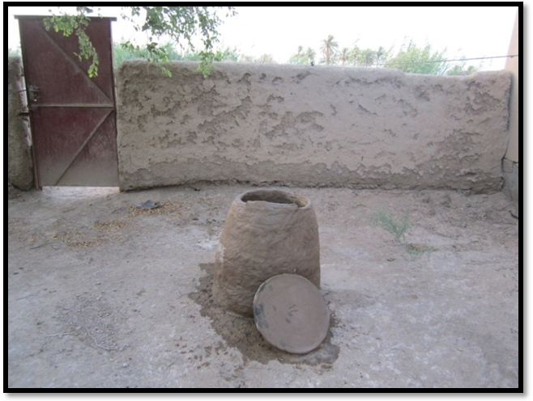
المصدر:الدراسة الميدانية بتاريخ 11/7/2013
الصورة(14) بناء بيوت الطين ومحاجر الحيوانات وموقع تنور الطين
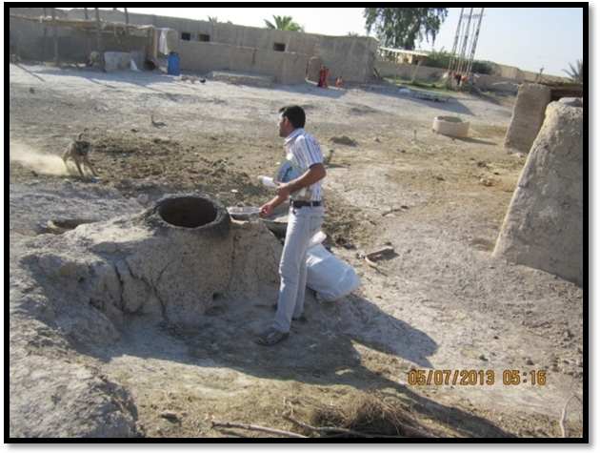
المصدر:الدراسة الميدانية بتارخ5/7/2013
3ـ الاحتطاب ^{:(51)} يمكن عد الاحتطاب في الريف من المهن التي يستخدمها القروين وحيات البدو على حداً سواء في عملية جمع الحطب لغرض الطهو والتدفاْ وبغياب الوسائل الحضارية اوقلتها يلتجي السكان الى هذه المهنة ولكون منطقة الدراسة لاتتمتع بالرقى المعيشي وخاصة الأطراف بقي هناك مزاولة لهذه المهنة ومن خلال الدراسة الميدانية تبين ان هذة المهنة هي حرفة بحد ذاتها اذ تمارسها النساء من اهالي القرية ويتم جمعها من المناطق المحيطة بالقرية ونقلها الى المسكن بواسطة الحيوانات او حملها على الرأس وتتظمن هذة النباتات الطرفه والشوج وعروق اوجذور النباتات ويعتبر حطب نبات الطرفه من اروع انواع الحطب الذي يعطي ناراً نموذجية مما يحب اهالي المنطقة طهو هذة الأحطاب بنار طبيعية تعطي ثمرة في خبز تنور الطين وكذلك شاي سمك هذه النار وعمل الشاي والدفء في ايام البرد انظرالصورة(15).

صورة (15)حرفة الاحتطاب من قبل النساء القرويات وهن ينقلن نبات الطرفه
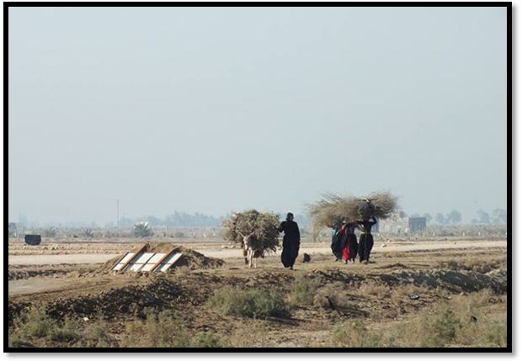
المصدر: الدراسة الميدانية ،قرية الحمام ، بتاريخ 15/2/2013
4:حرفة صناعة المشحوف: ⁽⁵²⁾ يعتبرالمشحوف هو أفضل وسيلة يستخدمها سكان الأهوار للتنقل من مكان إلى آخر داخل بقعة الهور،أي هو أول وسائل النقل أهمية في الأهوار ويستخدم لنقل الأشخاص والحشائش والبضائع وتجرى به عمليات الصيد وحتى السيطرة على رعي الحيوانات داخل الهور،حيث باتت هذه الحرفة مهارة بلا أنتاج ملحوظ للظروف التي تعرض لها الهور للتجفيف وبقي استخدامها اكثر في المبازل وبعودة بعض من مناسيب الهور الى طبيعتها بدأ الطلب يزداد وتكمن حرفة صناعة المشحوف ليس في منطقة الهور ولكن في مدينتي العباسية والكوفة في الوقت الحالي بينما كانت في منطقة الهور للحاجة وتوفير المواد المناسبة وبقي العاملين بها هم من سكنة الهور وللحاجة الملحة لتواجد هذه الحرفة تتطلب التوجة للسوق للعمل بها وبيع المشاحيف،وهناك اشخاص ماهرين في منطقة الدراسة لهم القابلية في صناعته وتزويد السوق به ،ويصنع المشحوف من ألواح خشبية ومن قطع خشبية محفورة،مستوية في الوسط ومنحنية في الأطراف ومطلّية من الخارج بالزفت (القير) ويكسى النصف العلوي من الاضلاع (عوجة) بألواح خشبية من الداخل، وبألواح أخرى من الخارج تمتد بامتداد المشحوف، فهي عريضة حينما تتجه بارتفاع مقدم المشحوف (العنق) ليكون قادراً على ان يشق طريقه في الأهوار وسط منابت البردي، ويسقف مقدم المشحوف ـ غالباً ـ من الداخل (بوز) ومؤخره (أخير) بألواح خشبية لعمل دكـّتين،ولا يتجاوز طول كل واحدة منهما أكثر من قدمين، ويستخدمان لأغراض مختلفة، وفي المشحوف عارضتان خشبيتان لتقويته تعرف عندهم «بالجست» ولا يجلس المسافرون عليها، بل يجلسون دائماً في قعر المشحوف.
5 ـ حرفة الصناعات التراثيةالمنزلية:ان المادة الاساسية في هذه الصناعة هي السعف وبالتحديد (قلب النخلة) اذ انه السعف الطري والقابل للمطاوعة في عملية الحياكة اما السعف الكبير فيستخدم في عمل المقشات أي المكانس التقليدية. حيث تعتبر النخلة المصدر الرئيسي لهذه الصناعة وتحتل مكانه في عموم الريف العراقي ومن خلال تسليط الضؤ على الحرف الشعبية والتراثية في المنطقة اتضح انها تمارس وبجميع انواعها ،و تتميز الصناعات المحلية التراثية بجمالية خاصة لما تتمتع به من بساطة وذوق فطري. ومن هذه الصناعات الجميلة صناعة السلال والحصران اغطية القلل،المراوح اليدوية،الزنابيل،السلاسل،وطبك الخبز وسفرة الطعام الدائرية ، وبيوت خزن الحبوب ، والاسرة ،والكراسي وغيرها. وبرغم تطور الصناعات المنزلية والاثاث بقي لهذه الصناعة قبولها وأستخدامها الصورة(16).
صورة رقم (16) حرفة الصناعات التراثية من سعف النخيل وتنوعها
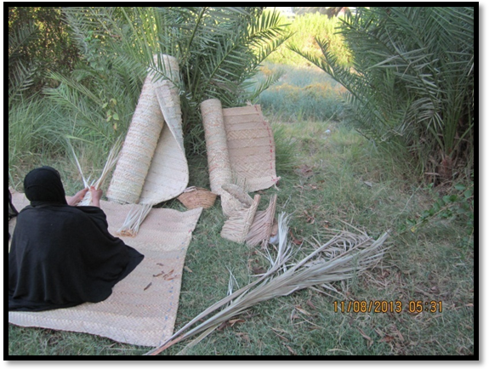
المصدر:الدراسة الميدانية ، قروية في قرية الجمهوري، بتاريخ11/8/2013
خامساً:المهن الحضرية في القرية:
بعد التطور الخدمي لتعبيد الطرق والقناطر ووسائل النقل وكذلك التكاثف القروي في الريف جعل من السبيل فتح بعض المحال التجارية والخدمية وتجمع هذه المحال لتعطي سوق داخل الريف واهمها هو سوق قرية الحمام الصغير الذي يغني الأهالى المحيطين بة الى التبضع والاكتفاء دون الذهاب الى سوق الحرية اوالعباسية اوالطليعة.وان هذه المحال هي بحد ذاتها مهن لبعض من السكان لتحصيل المردود فتكثر محال البقالة والسوبر ماركت ودكاكين الحلاقين ومحال بيع الأعلاف والاسمدة وعلوي لشراء التمور والحبوب وغيرها وتكون متباعدة بينها على طول اكتاف الجداول،كما وتعد مهنة نقل الركاب من الريف الى المدينة هي الأخرى من اعمالهم وكذلك التجارة في المواشي ⁽⁵³⁾.
خامساً:الوظائف المدنية:يتمتع سكان هور ابن نجم والمناطق المحيطة به بئنتمائهم الى عدة دوائر ووظائف مدنية منها وعسكرية فمنهم موظفين في وزارة الآثار لحماية المواقع الأثرية وكذلك الحراسات وموظفي الخدمة في المدارس والمستوصفات الصحية وهناك كوادر تعليمية وتدريسية ومنتسبين وزارتي الدفاع والداخلية . وقد آثرت هذه الوظائف بشكل وبأخر على واقع العمل في الهور من خلال ترك هذه الأعمال مستغلين ظروف تردي احوال الزراعة والصيد من جهة وزيادة الدخل الوظيفي من جهة اخرى مما ادى الى الأنسجام الحضري اكثر بطبيعة القرية عما كان في السابق ⁽⁵⁴⁾.
التباين المكاني الحرفي لسكان المنطقة:تتباين الحرف في المكانية من موقع الى اخر في منطقة الدراسة حيث يخضع الى عوامل تتيح الى توفر فرصة اكثر لتبرز هنا حرفة تاتي بمرتبة اولى على غيرها فنلاحظ ان القرى القريبة من الهور تكون مهنة الصيد هي الغالبة وتربية الحيوانات تليها وكما هو الحال في قرية المرادية والشاخة وبزايز العمي وكذلك الحمام حتى في فترات جفاف الهور فأن هذه القرى هي اول من يتأثر واكثر محافظة على هذة الحرفة ومزاولتها في الجداول والمبازل وتكون هذة القرى تأخذ موقع اطراف الجداول النافذة الى الهور بينما يتبين في القرى التي تقع على منتصف وبدايات الجداول فتبرز مهنة الزراعة وتليها تربية الحيوانات،ويمكن الاشارة الى تباين زمني حيث قلت حرفتي الصيد وتربية الحيوان بعد فترة تجفيف الهور وارتفاع العمل في مهنة الزراعة (55) . وكما مفصل في جدول (1)

جدول(1) يمثل التباين المكاني لواقع الحرف الرئيسية الزراعة والصيد وتربية الحيوان لقرى المحيطة بهور ابن نجم
القرية | موقعها | عدد بيوتها | الحرفة الأولى | الحرفة الثانية | الحرفة الثالثة
قرية الوهابي | جدول الوهابي | 195 | زراعة | تربية الحيوان | الصيد
قرية الجمهوري | جدول الحيدري | 240 | الزراعة | تربية الحيوان | الصيد
قرية المرادية | جنوب جدول الحيدري | 24 | الصيد | تربية الحيوان | الزراعة
قرية الجبسة | ابو غرب | 122 | الزراعة | تربية الحيوان | الصيد
قرية الشاخة | جنوب ابوغرب | 41 | الصيد | تربية الحيوان | الزراعة
قرية اعمى البزايز | جدول الأعمى | 36 | الصيد | الزراعة | تربية الحيوان
قرية البزل | جدول التيل | 61 | الزراعة | تربية الحيوان | الصيد
قرية نهر الغزالي | جدول الغزالي | 120 | الزراعة | تربية الحيوان | الصيد
قرية ابو حلان | جدول ابو حلان | 275 | تربية الحيوان | الصيد | الزراعة
قرية الحمام | جدول الخماسي | 182 | الصيد | تربية الحيوان | الزراعة
قرية جغيمان | بزل الحفار | 20 | تربية الحيوان | الزراعة | الصيد
قرية الكطعة | بين المشروعين | 12 | تربية الحيوان | الصيد | الزراعة
قرية اطراف ابوذكر | جنوب بزايز الجربوعية | 22 | الزراعة | تربية الحيوان
المتنقلين | حياة غير مستقرة | 120 | تربية الحيوان | الصيد
المصدر:الدراسة الميدانية والمقابلات الشخصية السابقة معتمداً على الواقع الأجتماعي لسكان الهور،حيدر فليح الحيدراوي،دراسة عن الواقع البيئي لهور ابن نجم،بحث،2011،ص9.
نظام تقسيم العمل القروي:إن تقسيم العمل في القرية وخصتاً في مجتمعاتنا الحالية هي خاضعة إلى نفس القانون وذلك لطبيعة العمل الريفي في الزراعة وتربية الحيوانات والصيد وغيرها لذا نجد ان دراسة سكان منطقة هور ابن نجم يعطي نفس نظام تقسيم العمل في المناطق الريفية الأخرى باستثناء مهنة الصيد وزراعة الشلب وتربية الجاموس الغير متوفرة في المناطق الأخرى المحيطة لكن يبقى قانون العمل ونظامه متقارباً.
ونعني هنا بتجزئة العملية الإنتاجية إلى عمليات متعددة فرعية و صغيرة ⁽⁵⁶⁾. إذ تتطلب أعمال القرية تقسيماً للعمل يتحقق معه كفاية إنتاجية عالية من خلال إنجاز الأفراد لهذه العمليات⁽⁵⁷⁾.
ويقسم العمل في القرية على أساس الجنس و العمر و الخبرة إذ تختلف أعمال الذكور عن أعمال النساء كما تختلف أعمال الكبار عن أعمال الصغار كما أن للحالة الاقتصادية و الاجتماعية للأسرة دورٌ في تقسيم العمل ما بين أفراد الأسرة الواحدة فهناك الأسر التي لا تملك كل ذلك فهنالك تباين ما بين هاتين الأُسرتين من حيث نوع الأعمال التي تقوم بها, فالأسرة الأولى لديها من الأراضي و الممتلكات ما يعود عليها بفائدة مادية كبيرة تصل إلى عشرات الملايين ولا سيما بعد توجه هذه الأُسر إلى الاستثمار النقدي في الزراعة وتربية الحيوانات و في غيرها من النشاطات الاقتصادية الأخرى فهذا الوضع الاقتصادي الكبير قد أضاف اليها مكانة أعلى من مكانة أقرانها من الأسر الأخرى فضلاً عن مكانتها الاجتماعية كونها تملك أرض ونفوذ.
نظام (المناصفة أو الفلاحة):تبين ان نظام المناصفة يبرز في منطقة الدراسة ويبدأ في بداية مواسم الزراعة ويتم بأتفاق صاحب الأرض و الفلاح و ذلك بإسهام المالك بأرضه و الفلاح بجهده، إما ما تحتاجه الأرض من مصاريف وهي مناصفة ما بين الاثنين وقد اثر كل هذا في نظام تقسيم العمل داخل اسر الملاكين فالأب لا يباشر العمل بنفسه وبجهوده العضلية وإنما يقتصر دوره على إبرام الاتفاق مع الفلاح ومساعدته في جلب بعض الآلات و المكائن الزراعية للحراثة أو البذور و غيرها ثم يترك الأمر إلى الفلاح لحين حصاد المحصول، إذ يتدخل الملاك حين ذلك لمعرفة كمية الناتج أما الفلاح فهو من يتولى القيام بالعملية الزراعية بمساعدة أفراد أسرته الآخرين, فالكبار تقع عليهم مهمة حراثة الأرض و فتح السواقي و البذار و السقي ورعاية المحصول حتى نضوجه وجنيه أو حصاده.
و للشباب دور فعال في تجسيد العمل القروي فيقع عليهم الدور الاكبر في عمليات الزراعة والصيد وتربية الحيوانات وكذلك التسويق والطريقة المتبعة من قبل الكبار وقد يأتي دورهم في محل ابائهم وفي طريقهم الى تكوين عوائل تودي استمرارية العمل وديمومه حرفهم بغض النظر عن التوجه نحو اعمال اخرى متحضرة ومدنية .وللصغار دور مناسب في عمليات مساعدة اهاليهم مع قلة الخبرة والقابلية حيث يتم اشراكهم في عمليات الرعي وتنضيف الحضائر وبعض الأعمال البسيطة .ومن خلال تسليط الضوء على منطقة الدراسة تبين ان جهة الهور الشرقية لمحافظة بابل هم يهاجرون للعمل في معامل الطابوق في الصيف في بلد روز وبدرة فيجلبوا معهم نسائهم واولادهم للعمل فيقع على عاتق الصغارالعمل المجهد ⁽⁵⁸⁾.
أما النساء فتقع عليهن مسؤولية القيام بالأعمال المنزلية من تنظيف و طهي للطعام و إعداد الخبز و العناية بالماشية و حلبها و تحويل هذا الحليب إلى بعض المنتجات فضلا عن مشاركتهن بقية أفراد الأسرة في القيام بعمليات الصيد والتخزين وفل الشباك وفي العمل الحقلي التسميد و البذار و جني الحاصل أو الحصاد و تنظيف أرض الحقل من الحشائش و غالباً ما تخرج نساء الأسرة إلى العمل بأستثناء واحدة تبقى في المنزل لأداء أعماله و الأهتمام بشؤونه.من خلال ذلك يتبين لنا أنه على الرغم من التقسيم المتبع في القرية و الذي يقوم على أساس الجنس والعمر,إلاّ أن هنالك بعض الأعمال التي يشترك فيها معظم أفراد الأسرة كمشاركة النساء و الصغار للكبار في أعمالهم و لكن لا يشارك الرجال النساء في أعمالهن نظراً لرجولية الفرد القروي و لقيمه المجتمعية و التي تمنعه من أداء مثل هذه الأعمال فضلاً عن دور التنشئة الأسرية في ذلك⁽⁵⁹⁾.

الأدارة الاقتصادية وعمل العائلة:يتمتع كبار السن و الآباء بمكانة محترمة لدى أفراد الأسر الآخرين و من خلال هذه المكانة يمارس الآباء وظيفة اتخاذ القرارات الخاصة بشؤون الأسرة الاقتصادية و غير الاقتصادية, و تضم هذه الوظيفة مجموعة من القرارات الخاصة بنشاطات الأسرة الاقتصادية مثل القرارات الخاصة بتوزيع الأعمال من قبل الأب على أبنائه و تخصيص نوع المحصول الذي يزرع و مساحته الزراعية, و ما يتضمنه من تكاليف و كذلك الإشراف على العملية الزراعية حتى نضوج المحصول و جنيه و تسويقه و أوقات و أماكن بيعه, كما يمسك رب الأسرة بمصادر الإيرادات و كميات استهلاكها فقد يُخصص جزء من المحصول للاستهلاك الأسري و الجزء الآخر للبيع و قد يُخصص جزء من الإيرادات للإنفاق على المنزل و المعيشة و لتزويج الأبناء و يخصص الجزء الآخر للإدخار و الاستثمار لصالح الأسرة.و كذلك الحال فيما يتعلق بالأم فهي من تقوم بعملية توزيع الأعمال المنزلية بين نساء الأسرة من بناتها و زوجات أولادها كرعاية الماشية أو طهي الطعام أو إعداد الخبز أو تنظيف الدار⁽⁶⁰⁾.
ان العمل الأسري في العائلة الواحدة بمعدل من خمس عوائل لكل قرية يتضح في تعدد عمل ومهنة كل عائلة في اليوم الواحد وان الفرد يمارس اكثر من مهنة في اليوم نفسة بالرغم من تحديد الواجبات المناطة الية والمقسمة من قبل السلطة العليا اوالية البرنامج العائلي للعمل الاسري فنجد الكبار هم بمثابة الموجهين مع ادارتهم الى الأمور مباشرتاً ونرى الى النساء الكبار على نفس الدور ولكن بمجال غالباً بتربية الحيوانات والعمليات المنزلية وياتي افراد العائلة من الشباب والبنات وبقية الافراد بضمنهم الصغار الى الأشتراك والتعاون في هذه الاعمال .ويمكن ايضاح ان العائلة الواحدة تقوم بعدة حرف لتشكل عائلة منتجة بالحرف المتنوعة وكما موضح في الشكل (1)
شكل (1) نموذج تعدد الحرف في العائلة الواحدة

.
.

.

حرفة الزراعة
حرفة تربية الحيوانات
المهن والوظائف الأخرى

حرفة الصيد
اتحاد نوع الحرف
المصدر:من عمل الباحث بالأعتماد على الدراسة الميدانية المباشرة

النتائج:
1ـ ان أولى أعمال سكان هور ابن نجم هي الزراعة وتليها تربية الحيوانات والصيد ثالثاً ووجود المهارة الحرفية وقلة العمل بها بسب التطور الحضاري وجفاف مياه الهور .
2ـ لقد تأثرت هذه المهن والحرف بالواقع الحضري من خلال الهجرة والوظائف من جهة وإعداد المنطقة بفترة تجفيف لغرض العمل السياحي .
3ـ تعتبر تربية الجاموس والصيد للسمك والطيور وكافه الحرف هي ارث يعود الى الحضارة القديمة ومن جانب الى حضارة اهوار الجنوب عن وجه المقارنة الحديثة .
4ـ يروم ويرغب سكان الهور بعودة المياه كما في السابق لزيادة الثروة السمكية والعمل بها ومتخوفين من استملاك بعض أراضيهم وتجريدهم من الاستفادة من الهور .
5- هناك تنظيم نسبي من خلال النمط السكني بالقرب من الجداول بعدما كان مبعثر وفي قاع الهور وسهولة وسائل النقل.

التوصيات والمقترحات:
1ـ يوصي الباحثان بقدر تعلق الأمر بسكان أهل الهور الى توطينهم وشمولهم بالفائدة كالحراسات والأستثمارات السياحية كونهم أولى طبقة تستشعر بواقع الهورمع إبقائهم من ضمن البرنامج السياحي والبيئي وتطمينهم بذلك.
2ـ تنظيم شبكات الري والمبازل وإجراء تخطيط يعد لمشروع مستقبلي وليس بعمل كواقع حال وتخضع لذلك الطرق والمواصلات.
3ـ المحافظة قدر الإمكان على الخبرات ولحرف بتنميتها وإعطائها اهمية بالواقع السياحي .
4- تنمية قطاع الزراعي والحيواني لسكان المنطقة تعويضاً بما فقدوه من مهنة الصيد داخل الهور ولفترات طويلة.
5ـ توسع بقعة الهور الطبيعية المنخفضة في الجانب الشرقي لمبزل الحفار الواقع ضمن منطقة الهكيشية لإنعاش جهة أطراف ناحية الطليعة بمحافظة بابل.
المصادر:
(1)الموقع الفلكي Google Earth.
(2)تقرير وزارة البيئة،تحقيق دريد الشريفي:على الرابط
http://www.estis.net/sites/enviroiraq/default.asp?
(3)المعجم اللغوي العربي (معاني المفردات واصولها).
(4) الموسوعة الحرة الوكبيديا
(5) عباس جواد كاظم،مراقبة نوعية المياه لهور ابوزرك في جنوب العراق بعد التجفيف،رسالة ماجستير غير منشورة،مقدمة الى كلية الهندسة ،جامعة المستنصرية،2005 ص6.
(6) عبد المجيد فايد , جغرافية المناخ والنبات , دار النهضة العربية للطباعة , بيروت 2003 , ص 137 .
(7)عبد الحسن أبو رحيل / م.م. احمد عنوز،بحث، الخصائص الطبيعية وطرق النقل البرية في محافظة النجف الاشرف،2007كلية الأداب ،جامعة الكوفة ،ص4،
(8)الرابط : http://najafway.net/3.htm
(9)اسماعيل محمد علي الدباغ ، العلاقة بين العرض والطلب السياحي في محافظة النجف وامكانية تنشيط السياحة الدينية فيها ،بحث ، مجلة الأدارة والأقتصاد العدد الثاني والسبعون،2008،ص220.
(10) نوري خليل البرازي , ابراهيم المشهداني,الجغرافية الزراعية, ط 2, دار الكتب للطباعة والنشر, جامعة الموصل , 2000 , ص 45.
(11)حسن عبد الله،هور ابن نجم في محافظة النجف ،دراسة جغرافية هيدرولوجية ،رسالة ماجستير،جامعة الكوفة ،كلية الأداب،2012،ص1.
(12) عبد الحسن مدفون ابو رحيل واحمد يحيى عنوز،كلية الأداب ،جامعة الكوفة،2011،علاقة الخصائص الطبيعية بكفاءة شبكة الطرق البرية في محافظة النجف،
(13) R.W. Fair Bridge , Erosion and sedimentation Mostr and Co.London ,1963 , P. 322
(14)حسن عبد الله،هور ابن نجم في محافظة النجف ،دراسة جغرافية هيدرولوجية ،رسالة ماجستير،جامعة الكوفة ،كلية الأداب،2012،ص1.
(15) شمخي فيصل ياسر الاسدي، تحليل جغرافي للانماط الزراعية في محافظة النجف، ،ص63.
(16)عبد الإله رزوقي كربل ، خصائص التربة وتوزيعها الجغرافي في محافظة بابل ، ص 135- 136 .
(17) شاكر مصطفى سليم ، الجبايش دراسة أنثروبولوجية لقرية في أهوار العراق ، الجزء الثاني ، مطبعة الرابطة ، بغداد ، 1956 ، ص315 .
(18)الدراسة الميدانية بتاريخ 5/7/2013
(19) حيدر فليح حسن الحدراوي ، دراسة عن الواقع البيئي لهورابن نجم لعام 2011 ،ص12.
(20)ندوات وفعاليات من اجل مراقبة وتحسين الواقع البيئي تنظمها مديرية بيئة النجف الاشرفhttp://www.estis.net/sites/enviroiraq
(21)محمد حسين المنصوري، جيو مورفية شطّ الحلة من جنوب مركز محافظة بابل حتى ناظم صدر الدغارة،رسالة ماجستير ،جامعة القادسية- كلية الآداب/ قسم الجغرافية،ص166.
(22) جعفر الجؤذري،استقرارية اكتاف جزء من نهر الحلة في محافظة بابل وتأثيراتها الهندسية، مجلة البصرة للعلوم ج،مجلد26 العدد1، 2008،ص40.
(23) محمد الجؤذري، وسائل الري التقليدية على شط الحلة للفترة 1900-1970،مجلة جامعة بابل للعلوم الانسانية ،العدد2،2013،ص612
(24)الدراسة الميدانية ،.5/7/2013
(25) حيدر فليح الحيدراوي،دراسة عن الواقع البيئي لهور ابن نجم،بحث،2011،ص7.
(26)محمد حسين المنصوري، مصدر سابق،ص141.
(27) اطلس المواقع الأثرية في العراق،ص134.
(28)دراسة ميدانية بتاريخ 15/2/2013.
(29)حسن عبد الله الكعبي،هور ابن نجم في محافظة النجف دراسة جغرافية هيدرولوجية،رسالة ماجستير،2011 ص2.
(30)دراسة ميدانية،5/7/2013.
(31) الدراسة الميدانية ، والمقابلة الشخصية مع المربي:كريم صركال،بتاريخ5/7/2013.
(32)عبد خليل فضيل , احمد حبيب رسول , جغرافية العراق الصناعية , وزارة التعليم العالي والبحث العلمي, جامعة الموصل , مطبعة جامعة الموصل , 1984 , ص137
(33) الدراسة الميدانية والمقابلات الشخصية بتاريخ 7/7/2013.
(34)عبد الصاحب علوان, دراسات في الإصلاح الزراعي, ص11, و المدخل في الأقتصاد الزراعي, ص313.
(35)الدراسة الميدانية،.7/7/2013
(36) حيدر فليح الحيدراوي،مصدر سابق،ص8.
(37)أحمد سوسة, تاريخ حضارة وادي الرافدين في ضوء مشاريع الري الزراعية, , ص66.
(38) الدراسة الميدانية 15/4/2013..
(39)الملاحظة الميدانية المباشرة ،5/7/2013.
(40) حسن عبد الله،المصدر السابق، ص2.
(41)الملاحظة الميدانية المباشرة والمقابلة الشخصية مع الفلاح حسن تاية بتاريخ 15/7/2013.
(42)الدراسة الميدانية والملاحظة المباشرة بتاريخ 21/11/2012.
(43) حيدر فليح حسن الحدراوي ، دراسة عن الواقع البيئي لهورابن نجم لعام 2011،ص12.
(44)مقابلة شخصية مع القروية ام عباس ،قرية الغزالى، بتاريخ 5/7/2013
(45)الملاحظة المباشرة في الدراسة الميدانية بتاريخ 2/11/2012.
(46) حيدر فليح حسن الحدراوي ، دراسة عن الواقع البيئي لهورابن نجم لعام 2011 ،ص12.
(47)دراسة ميدانية ومقابلة شخصية مع احمد السيد علي جابروكريم صركال وواثق حمزة عرد بتاريخ5/7/2013
(49)الدراسة الميدانية ، والمقابلة الشخصية مع القروية ام فالح بتاريخ 5/7/2013.
(50)نفس الدراسة الميدانية ، والمقابلة الشخصية مع القروية ام فالح بتاريخ 5/7/2013.
(51)الدراسة الميدانية ، بتاريخ15/2/2013
(52)الدراسة والمقابلة الشخصية مع اسطة حسين،سوق الكوفة ،بتاريخ 22/3/2013.
(53)الدراسة الميدانية والمقابلة الشخصية زمان حسن (سائق) عدنان(حلاق)علي حسين(محل بقالة) بتاريخ 22/6/2013.
(54) دراسة ميدانية ومقابلة شخصية مع باسم دايش حارس سلام كامل عسكري وابو مهدي حارس موقع اثري في منطقة الدراسة بتاريخ 3/5/2013.
(55)الدراسة الميدانية والمقابلات الشخصية السابقة ، بتاريخ 3/5/2013.
(56)د.إحسان محمد الحسن, علم الإجتماع الاقتصادي, مطبعة دار الحكمة, الموصل, 1990, ص12.
(57)د. سالم النجفي, أقتصاديات الأنتاج الزراعي, مطبعة جامعة الموصل, 1985, ص79.
(58) مقابلة شخصية مع عبد الاميرمطر وحسن تايه بتاريخ 2/4/2013.
(59)المقبلات الشخصية السابقة، بتاريخ 2/4/2013.

(60) احمد كامل حسن، دراسة انثروبولوجية اجتماعية لقريةقرية الكرطان،رسالة ماجستير ،جامعة الأنبار ، ص77.

